2019-2020学年第一学期联片办学期中考试
九年级 物理
座位号
（ 满分120分，答题时间100分钟）
题 号 | 一 | 二 | 三 | 四 | 五 | 总分
得 分

一、选择题（本大题16小题，每小题3分，共48分。在每小题给出的四个选项中，只有一个选项是符合题目要求的。）
1．在常温干燥的情况下，下列餐具属于导体的是 （ ）
A．塑料筷子 B．陶瓷碗 C．玻璃果盘 D．不锈钢勺
2．高速公路上的避险车道，常设在长陡下坡路段外侧。当高速行驶的汽车出现刹车失灵时，可通过进入避险车道快速降低车速直至停止。避险车道主要是将汽车因高速行驶的能量转化为 （ ）
A．动能 B．重力势能
C．弹性势能 D．内能
3．关于下列各种现象中说法正确的是 （ ）
A．自行车运动员在爬坡过程中重力势能增加，动能一定减小
B．火箭加速升空，机械能不变
C．跳水运动员加速下落过程中，重力势能转化为动能
D．跳伞运动员在空中匀速降落过程中动能减小
4．估测在实际生活中应用广泛，下列估测的数据中最接近实际的是 （ ）
A．一个鸡蛋的质量约为500g
B．普通家庭房间门的高度一般大于3m
C．教室中使用的普通日光灯管的长度约为2m
D．完整播放一遍中华人民共和国国歌所需的时间约为50s
5．下列实例中，属于做功改变物体内能的是 （ ）
A．锯木头时的锯条温度升高 B．加入冰块的饮料温度降低
C．倒入热牛奶的杯子温度升高 D．放入冷水中的热鸡蛋温度降低
6．两个相同的容器分别装了质量相同的两种液体，用同一热源分别加热，液体温度与加热时间关系如图所示，根据图像可知 （ ）
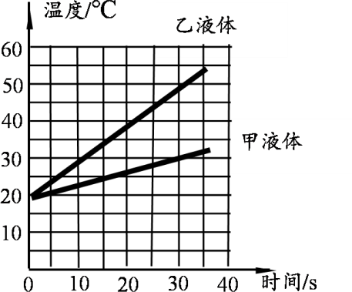
A．甲液体的比热容小于乙液体的比热容
B．如果吸收相同的热量，乙液体比甲液体的末温高
C．如果升高相同的温度，两种液体吸收的热量相同
D．如果吸收相同的热量，甲液体温度的变化量比乙液体温度变化量多
7．下列说法中正确的是 （ ）
A．沿海地区昼夜温差小，主要原因是水的比热容较大
B．物体的温度越高，分子运动得越快，物体的动能越大
C．温度高的物体具有的内能多，温度低的物体具有的内能少
D．0℃的冰熔化成0℃的水，由于温度不变，所以它的内能不变
8．便携式充电宝给手机电池充电的过程中，充电宝相当于电路中的 （ ）
A． 电源 B．开关 C．导线 D．用电器
9．如图，细线上端固定，下端拉着小球在竖直平面内摆动，A、B是球摆动过程中的最高点，C是最低点，不计空气阻力则 （ ）
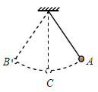
A．球在A点时受力平衡
B．球在C点时速度最大
C．从B到C，球的动能减少
D．从A到C，球的势能增加
10．关于内能、温度和热量，下列说法正确的是 （ ）
A．物体的内能跟物体的运动速度、物体的温度和物质状态都有关系
B．不同燃料燃烧时，放出热量越多的热值越大
C．质量和初温相同的水和煤油，放出相同热量时煤油温度降低的多
D．内能总是从内能多的物体向内能少的物体转移
11．下列关于四冲程内燃机的说法中正确的是 （ ）
A．一个工作循环对外做功一次
B．汽油机在吸气冲程中吸入气缸的是空气
C．热机效率越高，所做的有用功就越多
D．压缩冲程中将内能转化为机械能
12．下列说法中正确的是 （ ）
A．自由电子定向移动的方向为电流的方向
B．木质铅笔里的石墨芯属于导体
C．物体的内能增大，温度一定升高
D．发生热传递的条件是两个物体含有的热量不同
13．关于电压、电流和电阻，下列说法正确的是 （ ）
A．导体的电阻由它两端电压和通过的电流决定
B．电荷移动就能形成电流
C．电压的作用是电路中产生自由电荷
D．电路中有电流时它两端一定有电压
14．有两个可变电阻，开始时阻值相等，都为R，现将其中一个电阻的阻值增大，将另一个电阻的阻值减小，则两个电阻并联后总电阻将 （ ）
A．一定大于R B．一定等于R
C．一定小于R D．以上结果都有可能
15．在小明的卧室里，同一盏吊顶灯用两个开关控制，一个安装在进门处，另一个安装在床头附近。操作任意一个开关均能独立地开灯和关灯，下面四幅图中能够满足要求的是（其中A中的S₁及C中的S₁，S₂为单刀双掷开关） （ ） [来源:Z_xx_k.Com]
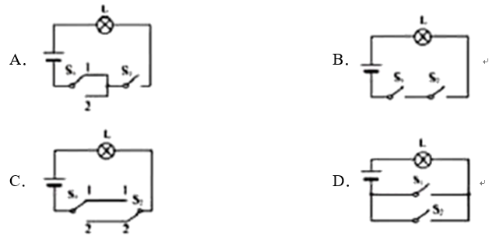
．

16．如图所示，将两个滑动变阻器串联起来，将a端和b端接入电路中，要使两个滑动变阻器的总电阻最大，那么这两个变阻器的滑片的位置为 （ ）
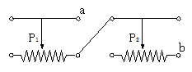
A．P₁在最左端，P₂在最右端
B．P₁在最右端，P₂在最左端
C．P₁在最右端，P₂在最右端
D．P₁在最左端，P₂在最左端
二、填空题：本大题8小题，每空1分，共18分。
17．清晨，兰州的大街小巷弥漫着牛肉面的清香，这是_______现象。
18．压缩空气储能是一项全新的储能技术，它将多余电能利用压缩机把空气压缩到密闭容器中，该过程是通过 方式将能量转化为气体的内能并储存。需要时，使压缩空气膨胀推动机器转动，又将内能转化成 能，这一过程类似于四冲程汽油机的 冲程。
19．2018年5月26日，“勇者荣耀花式蹦极”挑战赛在湖南张家界大峡谷玻璃桥展开，多名蹦极高手在此成功挑战260米高的世界最高蹦极台,挑战者从平台起跳到下落到最低点的过程中，蹦极绳发生了______形变，若不计空气阻力和摩擦，在能量转化的过程中机械能的总量______（填“不变”“变小”“变大”）。
20．“长征六号”运载火箭它首次采用了我国最新研制的大推力液氧煤油发动机.则煤油燃烧过程中，其热值大小________；燃气对火箭做功，燃气的内能会________（选填“增大”、“减小”或“不变”）。
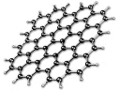
21．石墨烯被称为“黑金”、“新材料之王”，科学家甚至预言石墨烯将“彻底改变21世纪”。如图所示，利用石墨烯制成的只有一个碳原子厚度，约为0.335nm的二维碳膜，是目前最薄、强度最大、导电导热性能最强的一种新型纳米材料。该二维碳膜的厚度为____m，按照导电性能划分，它属于_____（选填“导体”或“绝缘体”）。
22．用丝绸摩擦过的玻璃棒去靠近一个不带电的轻质小球，小球会被_____；用它去接触一个原来不带电的验电器的金属球，验电器的金属箔片张开，则此时验电器带____电，该过程中验电器金属杆里的电流方向是________ _（选填“从金属箔片到金属球”或“从金属球到金属箔片”）。
23．如图 （a）所示电路中，当闭合开关后，两个电压表指针偏转均为图（b）所示，则电阻R₁两端的电压为______，R₂两端的电压为__________。
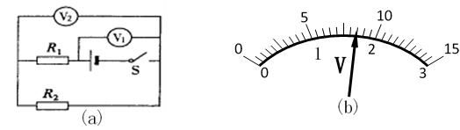
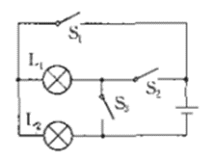

24．如图所示。要使L₁与L₂串联应闭合开关_______,要使L₁与L₂并联应闭合开关_______，同时闭合开关_______是绝不允许的。
三、识图、作图题：本大题4小题，共16分。
25. 图a所示电流表的示数为_______A；
图b电压表的示数为________V；
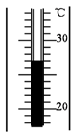
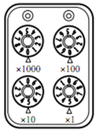
温度计的示数为________ ℃；
电阻箱的示数是______ Ω。
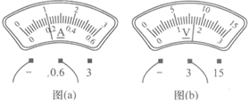

26. 如图，带电小球A悬停于带同种电荷的球M正上方，请作出A受力的示意图。
27. 根据下面的实物图画出与之对应的电路图。
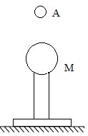
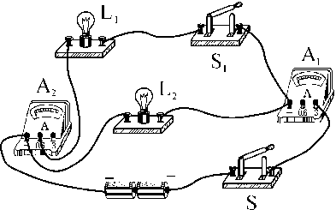

物质 | 质量/g | 初温/℃ | 末温/℃ | 加热时间/min
水
煤油
第26题
第27题
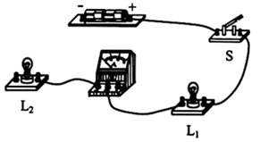
28．请在图中用笔画线代替导线连接电路。要求：两灯并联，电流表测L₁的电流，开关S同时控制两盏灯泡。
[来源:Zxxk.Com]

第28题

四、实验题：本大题4小题，共20分。
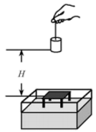
29．小明同学在探究重力势能的大小与什么因素有关时，提出了如下猜想：
猜想一：物体的重力势能与物体的质量有关
猜想二：物体的重力势能与物体所在高度有关
为了验证上述猜想，他计划利用小桌、沙子、质量不同的铁块和刻度尺进行实验：如图所示，将小桌桌腿朝下放在平整的沙面上，把铁块从距桌面某一高度由静止释放，撞击在桌面中心部位，记录桌腿进入沙子的深度。
按上述方案进行实验，其实验数据如下表所示。
实验序号 | 铁块质量 | 铁块距桌面高度 | 桌腿进入沙子的深度
① | 20 | 20 | 1.9
② | 20[来源:学科网] | 30 | 2.9
③ | 20 | 40 | 3.8
④ | 30 | 20 | 2.9
⑤ | 40 | 20 | 4.1
（1）实验中通过比较_____来判断物体重力势能的大小，这种实验方法叫 ，采用相同实验方法的其他实验还有哪些，请举出一例： ；
（2）为了验证猜想一，需选择表中 _（填实验序号）三组数据进行分析；
（3）分析表中①②③的实验数据，可得出的结论是： ____。
30．为了比较木和煤油吸热本领的大小，某同学做了如图所示的实验。在两个相同的烧杯中，分别装有水和煤油，用相同的电热器分别对它们加热相同的时间。
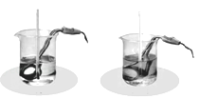

（1）实验中应保证水和煤油的初温与________都相同；
（2）实验中选用相同的电热器对水和煤油加热相同的时间，水吸收的热量______（选填“大于”、“等于”或“小于”）煤油吸收的热量；
（3）对水和煤油加热相同的时间后，可以观察到水升高的温度___________（选填“高于”、“等于”或“低于”）煤油升高的温度；
（4）实验表明，____________（选填“水”或“煤油”）的吸热能力更强。在物理学中，我们用___ _这一物理量来描述物质的这种特性。
31．在探究“并联电路的电压规律”实验中，小明使用了两个相同的灯泡．
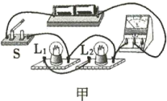
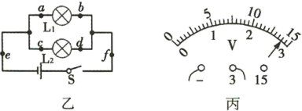

（1）在连接电路时，开关应该______．图甲是小明已经完成一部分的实物电路图，请用笔画线代替导线在图中增加一条导线，使得电压表测量两端的电压；
（2）图乙所示的电路中，将电压表并联在两点之间时，闭合开关，电压表的示数如图丙所示，电压表的读数为______；
（3）依次将电压表并联到图乙电路中的、、之间，小明发现电压表示数相等．由此他得出结论：并联电路中，各支路两端的电压相等．此结论______（填“科学”或“不科学”），接下来应该进行的操作是______。
A．更换不同规格的灯泡，再次实验
B．将、的位置互换，再次实验
C．保持电源、灯泡不变，多测量几次电路中三处的电压
32．某实验小组在“探究影响导体电阻大小的因素”时，同学们提出如下猜想：
猜想一：导体的电阻与导体的材料有关；
猜想二：导体的电阻与导体的长度有关；
猜想三：导体的电阻与导体的横截面积有关。
为了验证猜想是否正确，老师提供的器材如图1、2所示，其中图2所示的实验板上固定了a、b、c、d四根金属丝，a、b、c为锰铜合金丝，d为镍铬合金丝，S表示合金丝的横截面积，表示合金丝的长度。实验时，将金属丝分别接入电路中的M、N两点之间，请你完成下列内容：

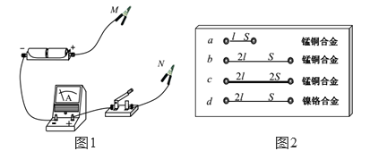

[来源:学科网]

（1）该实验是通过观察____________________间接比较导体电阻的大小；
（2）为了验证猜想一，应选用金属丝________和_________进行实验；（填写字母）
（3）选用b、c金属丝分别接入电路M、N两点间，是为了验证猜想_ _；（填数字）
（4）分别将两金属丝接入电路中两点时，通过它们的电流分别为，且，由此得到的结论是：___________________________。

五、计算题：本大题3小题，共18分。解答应写出必要的文字说明、公式和步骤，只写最后结果的不给分。
33.（3分）学校教学楼的电路中允许通过的最大电流是20A，每盏日光灯工作时的电流约为200mA，则学校里最多可安装多少盏这样的日光灯？
[来源:学|科|网Z|X|X|K]

34．随着人们生活水平的提高，越来越多的家庭采用“水地暖”进行取暖。水地暖以电、煤或天然气为热源，其原理是在房间地面装饰层下铺设散热管道，利用管道内温度不高于60℃的热水循环，以热传递方式向室内供热以提高室温。【水的比热容为4.2×10³J/（kg•℃），天然气的热值为7×10⁷J/m³）】
（1）某房间一段时间内循环流动的水质量为1000kg，供水温度为55℃，出水温度为40℃，这段时间里水向外界放出多少热量？
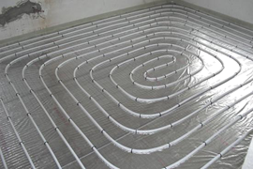
（2）用天然气蒸汽锅炉供热，若该水暖的热效率为90%，则需要燃烧多少m³的天然气？（假设天然气完全燃烧）

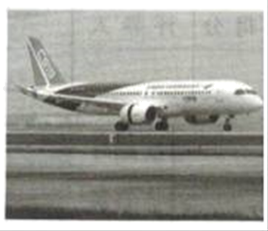
35．如图所示的C919大型客机，是中国首款按照最新国际适航标准，具有自主知识产权的干线民用飞机，于2008年开始研制。2019年将有三架C919飞机完成首次飞行试验。某次试飞时，飞机发动机的水平推力为1.6×10⁵N，飞机以600km/h的速度沿水平方向匀速航行1h，消耗航空煤油4000kg。求1h内：（航空煤油的热值为4×10⁷J/kg）
（1）发动机所做的功。
（2）航空煤油完全燃烧放出的热量。
（3）发动机的热机效率。

2019-2020学年度第一学期期中试卷
九年级 物理
参考答案
一、选择题（48分）
1．D 2．B 3．C 4．D 5．A 6．B 7．A 8．A 9．B 10．C
11．A 12．B 13．D 14．C 15．C 16．D
二、填空题（18分）：
17．扩散； 18．做功；机械；做功 19．弹性；不变 20．不变；减小
21. 3.35×10⁻¹⁰；导体 22.吸引；正；从金属球到金属箔片
23.6.8；1.7 24. S₂ ； S₁S₃ ； S₂S₃
三、作图题（16分）
25. 0.2 1.7 27 55
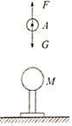
26. 27. 28. .
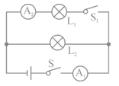
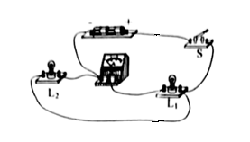

四、实验探究题（20分）
29．桌腿进入沙子的深度 转换法
①④⑤ 质量相同的物体，位置越高，具有的重力势能越大
30. 质量 等于 低于 水 比热容
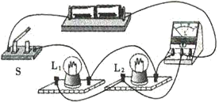
31. 断开 2.8 不科学 A

32. 电流表的示数 b d 三
材料、横截面积相同的导体，长度越长，电阻越大
五、计算题（18分）
33.（3分） 解：日光灯是并联的，每只日光灯工作时电流为I=200mA=0.2A…………………1分，
n==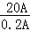=100（盏）…………………………………2分
答：学校里最多可安装100盏这样的日光灯．
34．（7分）
解：（1）Q=cm△t= 4.2×10³J/（kg•℃）×1000kg×（55℃-40℃）=6.3×10⁷J………3分
（2）因热效率η=90%，则天然气需要放出的热量为Q_{总}===7×10⁷J………1分
根据Q=Vq，则需要燃烧天然气的体积为V===1m^{3……………}3分
35．（8分）解：（1）由得飞机航行的路程：
s＝vt＝600km/h×1h＝600km＝6×10⁵m…………………2分；
发动机所做的功：
W＝Fs＝1.6×10⁵N×6×10⁵m＝9.6×10¹⁰J………………2分；
（2）航空煤油完全燃烧放出的热量：
Q_{放}＝qm＝4×10⁷J/kg×4000kg＝1.6×10¹¹J……………2分；
（3）发动机的热机效率：
…………………2分
答：（1）发动机所做的功为9.6×10¹⁰J。
（2）航空煤油完全燃烧放出的热量为1.6×10¹¹J。
（3）发动机的热机效率为60%。

